海淀区高中历史适应性练习
2020秋
学校 姓名 准考证号
考  生  须  知 | 1．本试卷共10页，共两部分，48道小题。满分100分。  2．在试卷和答题卡上准确填写学校名称、姓名和准考证号。  3．试题答案一律填涂或书写在答题卡上，在试卷上作答无效。  4．在答题卡上，选择题用2B铅笔作答，其他题用黑色字迹签字笔作答。  5．考试结束，请将本试卷、答题卡和草稿纸一并交回。
第一部分 选择题 (每小题1.5分，共60分)
在下列各题的四个选项中，只有一项是符合题意的。
1.《史记·周本纪》载：“周武王追思先圣王，乃褒封神农之后于焦……封尚父于营丘，曰齐，封弟周公旦于曲阜，曰鲁……”该材料反映了周代的
A．禅让制 B．分封制 C．井田制 D．皇帝制度
2.春秋时期老子“邻国相望，鸡犬之声相闻，民至老死不相往来”的主张出自其著作
A.《道德经》 B.《论语》 C.《墨子》 D.《韩非子》
3.董仲舒建议汉武帝：“诸不在六艺之科，孔子之术，皆绝其道，勿使并进……统纪可一而法度可明，民知所从矣”，这一建议的实施
A. 加强了地方的监察 B.削弱了丞相权力
C. 有利于思想的统一 D.增加了政府收入
4.北魏孝文帝下诏：“北人谓土为拓、后为跋，魏之先出于黄帝，以土德王，故为拓跋氏……宜改姓元氏。”这一措施
A.加强了北方民族交融 B.恢复了北方农业生产
C.加速了北方人民南迁 D.实现了北方的再次统一
5.唐太宗认为：“劳弊之事，诚不可施于百姓……若百姓不欲，必能顺其情也。”体现这一思想的表现是
A.完善科举制 B.用人唯才 C.虚怀纳谏 D.轻徭薄赋
6. 安史之乱后，均田制度瓦解，农民大量逃亡，政府赋税收入减少。为解决财政困难，唐政府推行了“惟以资产为宗，不以丁身为本”的赋税制度。这一制度是
A.察举制 B.租调制 C.租庸调制 D.两税法
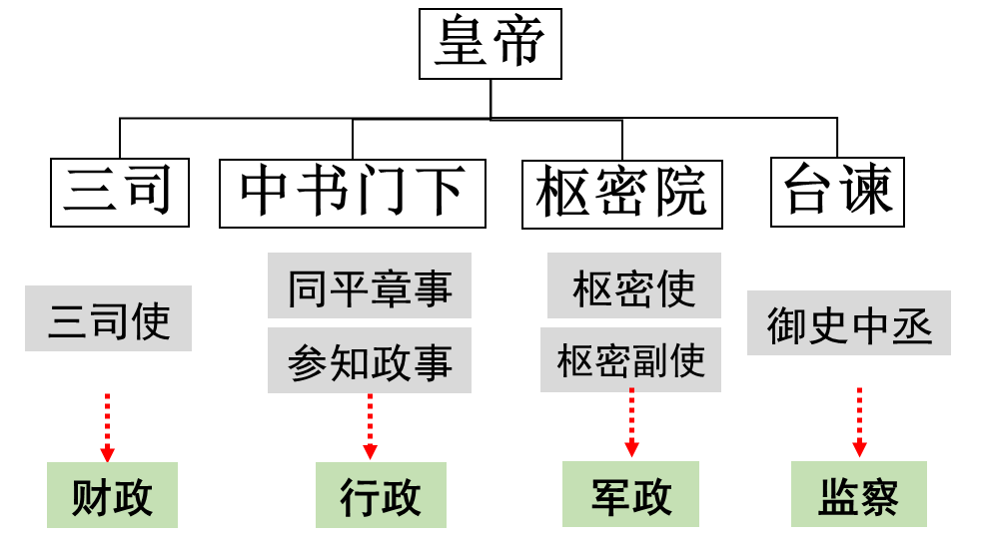
7. 右图所示的中央机构创立于
A.秦朝
B.唐朝
C.宋朝
D.元朝
8.辽代统治者为应对国内既有“耕稼而食，城郭以居”的汉族居民，又有“渔猎而食，车马为家”的契丹族人民的社会经济状况，在政治上实行
A.定期迁徙行营 B.猛安谋克制 C.南北面官制 D.四等人制
9.宋代著作《梦溪笔谈》是一部涉及古代中国自然科学、工艺技术及社会历史现象的综合性笔记体著作。其中记录的宋代科技发明成果是
A.司南 B.造纸术 C.火药 D.活字印刷术
10. 明成祖永乐年间，国人对非洲的认识更加丰富，这得益于
A.郑和下西洋 B.戚继光抗倭
C.利玛窦等传教士来到中国 D. 郑成功收复台湾
11.右图是某同学课堂笔记，根据笔记内容，他学习的主题是
A.宋代的农业
- 甘薯、玉米等外来作物引入中国
- 手工业雇佣自由劳动力进行较大规模生产
- 大量白银流入中国；长途贸易发展，商帮势力雄厚
B.唐朝的金融
C.元朝的外贸
D.明朝的经济
12.雍正皇帝在位时期创立的某机构，使他实现了乾纲独断，加强了君主专制。这一机构是
A.奴儿干都司 B.内阁 C.军机处 D.理藩院
13.魏源作为近代中国开眼看世界的先驱，他在一部著作的《叙言》中指出，是书之作“为以夷制夷而作，为以夷款夷而作，为师夷长技以制夷而作”，这一著作是
A.《四洲志》 B.《海国图志》 C.《瀛寰志略》 D.《资政新篇》
14.晚清状元张謇将某条约的十款内容逐一记录在日记中，他对条约中清政府允许外国人在中国设厂感到痛心疾首，发出“几罄中国之膏血”的感慨。张謇抄录的条约是
A．《南京条约》 B．《天津条约》
C．《马关条约》 D．《辛丑条约》
15.康有为在《孔子改制考》中将孔子尊奉为“改制教主”，“孔子道主进化，不主泥古，道主维新，不主守旧，时时进化，故时时维新”。康有为这样做的目的是
A.倡导移风易俗 B.引进西方生产技术
C.实现扶清灭洋 D.为变法寻找理论的依据
16. “由平民革命建立国民政府，凡为国民皆平等以有参政权。大总统由国民公举……敢有帝制自为者，天下共击之。”这是
A.洪秀全提倡的财富平均思想 B.维新派提出的社会改良措施
C.孙中山的民权主义中的主张 D.中国共产党推行的土地改革政策
17.新文化运动宣传的核心内容是
A．实业救国 B．民主与科学 C．建立共和国 D．实行君主立宪制
18. 下列一组图片反映的共同主题为
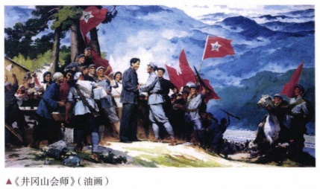
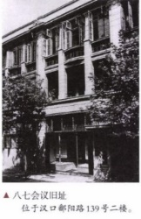
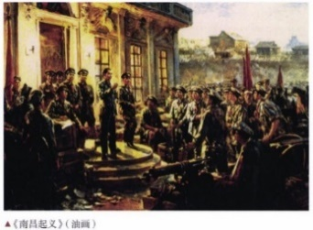

井冈山会师（油画）
八七会议旧址
南昌起义（油画）

A.五四运动与马克思主义传播 B.国共合作与国民革命运动
C.中国共产党开辟革命新道路 D.从局部抗战到全面抗战
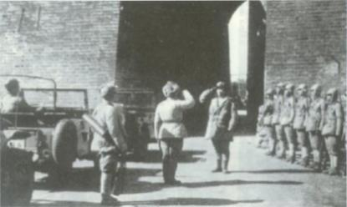
19.右侧照片呈现了1949年人民解放军到达朝阳门，从傅作义部队手中接管北平防务的瞬间，该照片可作为史料研究
A.辽沈战役
B.淮海战役
C.平津战役
D.渡江战役
20.新中国建立初期实行的土地革命、稳定物价、剿匪、镇压反革命以及抗美援朝所起到的共同作用是
A.巩固了新生人民政权 B.建立社会主义经济制度
C.改变了工业落后面貌 D.确立社会主义政治制度
21.某同学参加团课学习，从《中国共产党章程》中了解到“中国共产党以马克思列宁主义、毛泽东思想、邓小平理论、‘三个代表’重要思想、科学发展观、习近平新时代中国特色社会主义思想作为自己行动指南”。制定并通过这部党章的会议是
A.中共十二大 B.中共十四大 C.中共十五大 D.中共十九大
22.“当他们分割普鲁沙时……其口为婆罗门，由其双臂造成罗惹尼耶（刹帝利），其双腿变成吠舍，从其双脚生出首陀罗。”这反映出
A.古埃及法老拥有至上权威
B.两河流域法典宣扬君权神授
C.古印度各种姓间的不平等
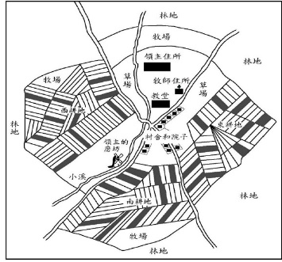
D.古罗马奴隶制度的迅速发展
23.右图反映了西欧从9世纪开始流行开来的农业经济组织形式。劳动者在领主的统治下进行生产，为领主提供劳役和捐税。右图反映的是西欧
A．封君封臣制度
B．庄园与农奴制度
C．宗教神权统治
D．自治城市的现象
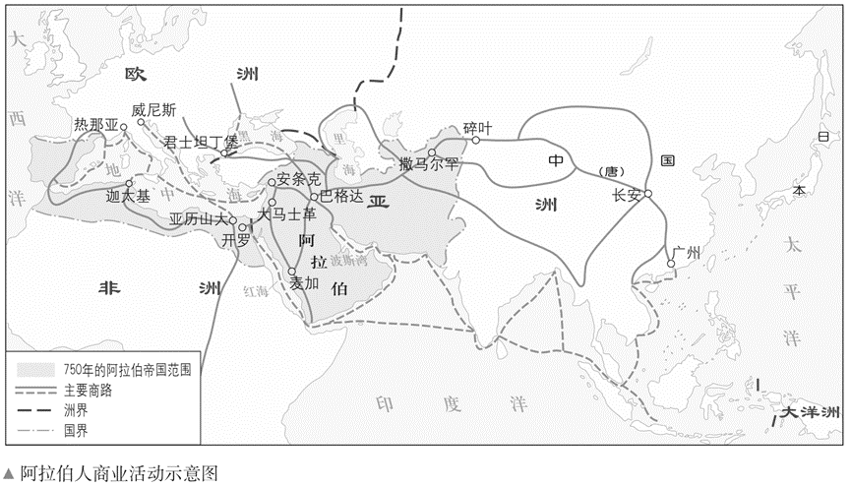
24.右侧地图反映出阿拉伯帝国在世界贸易中的作用有
①沟通了亚非欧地区贸易往来
②推动了新航路的开辟
③使全球各地建立直接联系
④促进了东西方物产的交流
A. ①②
B. ②③
C. ③④
D. ①④
25.美洲创世神话《波波尔·乌》讲述了神用玉米和水做成肉体和血液创造人类的故事，反映出玉米农业在该地区社会发展中的重要意义。以下认识正确的是
A.神话是无稽之谈，没有历史根据
B.神话错讹百出，根本不能作为史料研究历史
C.神话能部分反映历史，还需要其他史料印证
D.神话真实可信，可以直接用来佐证观点
26. 18世纪，孟德斯鸠认为“当一切权力合而为一，虽然没有专制君主的外观，但人们却时时感到君主专制的存在”“防止滥用权力，就必须以权力约束权力”，这体现出他
A.肯定现世幸福 B.主张因信称义
C.反对宗教信仰 D.主张民主政治
27.某学者在论述英国建立资本主义政治制度时说“英国人几乎是摸着石头过河先行进入民主化之路的。当欧洲封建专制主义普遍加强时，他们发动资产阶级革命……用宪法的权威给国王套上了羁勒，使国王的权力与行为受到约束”，对这一段论述理解正确的是
③
④
②
①
A.①的成果是建立君主立宪制
B.②指民众攻占巴士底狱
C.③的宪法是指《独立宣言》 D.④指国王不再拥有任何权力
28.与第一次工业革命相比，第二次工业革命体现出的特点是
A.出现了“工厂”生产组织形式 B.科技与生产的紧密结合
C.英国率先发起后向其他国家扩展 D.蒸汽动力取代了自然力
29.社会主义运动是世界近现代史的重要内容。《共产党宣言》作为国际共产主义运动史上的重要文献，其发表标志着
A.空想社会主义的出现 B.马克思主义的诞生
C.无产阶级政权的建立 D.剩余价值学说的创立
30.1884年柏林会议后，英国提出了“2C”计划，企图建立从开罗（埃及）到开普敦（南
非）的纵贯非洲的帝国，法国提出了“2S”计划，打算建立从塞内加尔（西非）到索马
里（东非）的横跨非洲的帝国，德国制定一套沿赤道从大西洋到印度洋的侵略计划。这
些行动表明
A. 西方列强开始侵入非洲 B.非洲民族独立运动的开始
C.协约国和同盟国集团形成 D.列强加快瓜分非洲的进程
31.20世纪初，亚洲展开了在资产阶级领导下的，有广大群众参加的民族民主革命，列宁评价其为“亚洲觉醒”。下列能为列宁观点提供证据的是
A.墨西哥资产阶级革命 B.埃及抗英斗争
C.埃塞俄比亚抗意斗争 D.伊朗立宪革命
32. 20世纪初的第一次世界大战，其爆发的根源是
A.德国、意大利之间的矛盾加剧 B.帝国主义列强瓜分世界的争斗
C.奥匈帝国皇储在萨拉热窝遇刺 D.英、法等国的绥靖政策的纵容
33. 1921年春，苏维埃政权面临严重的危机，为扭转这种局面，俄共（布）十大通过了《关于以实物税代替余粮收集制》的决议。这反映出苏俄将实行
A.战时共产主义政策 B.新经济政策
C.工业化政策 D.农业集体化政策
34.下表是某同学对两次世界大战间的亚非拉民族民主运动进行的梳理，其体现出该时期亚非拉民族民主运动的特点是
民族解放运动 | 领导者 | 斗争方式 | 斗争目标
中国新民主主义革命 | 无产阶级 | 革命 | 争取独立
印度非暴力不合作运动 | 民族资产阶级 | 非暴力不合作 | 争取独立
摩洛哥里夫人民起义 | 酋长 | 革命 | 争取独立
墨西哥卡德纳斯改革 | 民族资产阶级 | 改革 | 走上现代化之路
① 范围广，遍及亚非拉 ②领导阶级多元 ③斗争方式多样 ④都取得了胜利
A.①②③ B.①②④ C.①③④ D.②③④
35.以下第二次世界大战相关的重要事件，按时间顺序排列正确的是
①日本挑起太平洋战争 ②日本制造九一八事变
③德国闪击波兰
④美英苏中签署《联合国家宣言》
A.③②④① B.②③①④ C.③①④② D. ②①④③
36. 二战后，美苏两大敌对军事同盟体系确立的标志是
A.杜鲁门主义的提出 B.马歇尔计划的实施
C.德国分裂 D.华沙条约组织的成立
37.两次世界大战之间的20年里，国际货币体系分裂成几个相互竞争的货币集团，各国货币在竞相贬值的同时实行贸易保护，造成国际贸易萎缩。为扭转这一局面，二战后资本主义国家
A.设立国际经济组织协调关系 B.抢占殖民地，拓展商品市场
C.建立福利国家缓解社会矛盾 D.发起社会运动，实现人人平等
38.为了解决苏联的经济困难，从赫鲁晓夫、勃列日涅夫到戈尔巴乔夫，都进行了经济改革。他们改革的共同点是
A.优先解决农业生产中的问题 B.调整所有制结构发展个体经济
C.发展重工业以进行军备竞赛 D.力图解决苏联模式固有的弊端
39.右侧大事年表反映出二战后
1947年 | 印度独立
1960年 | 喀麦隆等17个非洲国家独立
1990年 | 非洲最后一个殖民国家纳米比亚独立
1999年 | 巴拿马从美国手中收回运河主权
A.两极格局尖锐对峙
B.殖民体系彻底崩溃
C.不结盟运动的兴起
D.区域集团化的发展
40.2020年疫情期间，同学们在家用手机也能观看“空中课堂”，享受优质教育资源。学习方式的变革得益于
A.世界多极化 B.经济全球化 C.社会信息化 D.文化多样性

第二部分 非选择题（共40分）
一、（20分）统一多民族国家的形成与中华民族的伟大复兴
材料一 秦灭六国之后，分“天下以为三十六郡”，实现了“诸夏”的统一，又取闽越地，置闽中郡。秦始皇三十三年，略取岭南越地，置桂林、南海、象郡；西北斥逐匈奴，自榆中并河以东属之阴山以为44县，又渡河取高阙、阳山北假中（今黄河以北内蒙地区）。这样，秦始皇便在我国相当大的地区实现了政治统一。这一统一，包含了南方百越系统和苗瑶系统的民族、西方部分氐羌系统民族、北方部分阿尔泰系统的民族以及东北部分少数民族。因此秦的统一是我们这个多民族国家形成的重要标志。
——摘编自 翁独健《中国民族关系史纲要》
（1）依据材料一，概括秦朝加强统一多民族国家的具体措施。（4分）

材料二 元朝对边疆的控制在以前朝代的基础上更为强化。漠北设宣慰司都元帅府，后升为岭北行省。这一地区没有州、县建置，实际基层行政单位仍然是蒙古社会中传统的千户、百户组织。元廷大批签发内地军民前往漠北屯田，并在一部分蒙古牧民当中传授耕作技术，使得漠北地区农业生产取得突出成就。……云南地区设置行省，多用土官任职，可世袭。第一任行省长官在云南“教民播种，为陂池以备水旱，创建孔子庙……由是文风稍兴”。吐蕃作为单独的大行政区，由中央宣政院直接统辖，元朝皇帝信奉吐蕃喇嘛教，尊喇嘛教萨斯迦派僧侣为帝师，吐蕃官员皆由宣政院或帝师荐举，皇帝予以任命。
——摘编自 袁行霈《中华文明史》第三卷
（2）依据材料二概括元代边疆治理的特点，分析元代边疆治理措施的积极影响。（6分）

材料三 抗日战争期间，民族危亡激发群众强烈的民族主义意识。中国共产党从中华民族的生死存亡的大局出发, 超越意识形态、阶级立场与党派利益, 推动国共合作，建立起以国共两党为主体, 包括中国各民族、各民主党派、各爱国军队、各阶层爱国人士及海外华侨广泛参加的抗日民族统一战线。此外，中国共产党还进行了制度上的创新，如抗日民主政权的“三三制原则”，团结了各抗日阶级，又如1941年后在陕甘宁边区建立5个回民自治乡和1个蒙民自治区保障了“各族人民的联合团结，有利于集中中华各民族的力量对日作战”。
——摘编自 朱金春《抗战历史遗产与统一多民族国家的建构》
（3）抗日战争是中华民族复兴的重要转折点， 依据材料三概括抗战期间中国共产党为民族复兴所做出的贡献。（4分）

材料四
序号 | 重大事件
① | 1949年中华人民共和国宣告成立
② | 1953年中国共产党提出过渡时期总路线，实施发展国民经济的第一个五年计划
③ | 1954年通过《中华人民共和国宪法》将民族区域自治制度确立为基本政治制度
④ | 1971年中华人民共和国恢复在联合国的合法席位
⑤ | 1978年中国共产党十一届三中全会召开，确定以经济建设为中心和改革开放的决策
⑥ | 1992年中国共产党十四大召开，确定建立社会主义市场经济体制的目标
⑦ | 1997年中国恢复对香港行使主权
⑧ | 2005年十届全国人大三次会议通过《反国家分裂法》
⑨ | 2013年，中国提出“一带一路”倡议，积极发展与沿线国家经济合作，打造国际合作新平台
⑩ | 2017年中国共产党十九大召开，铸牢中华民族共同体意识写入《中国共产党章程》
4．从上述材料中任选两件大事，写出序号，提炼一个主题，并简要论述这一主题与中华民族复兴的关系。（6分）
【示例】
所选大事序号：⑦和⑧ 主题：推进祖国统一，实现民族复兴
论述：1997年中国恢复对香港行使主权，香港回到祖国怀抱，标志祖国统一大业向前迈进重要一步，中国人民雪洗了香港被侵占的百年国耻。2005年十届全国人大三次会议通过《反国家分裂法》，体现了党和国家以最大诚意和尽最大努力争取和平统一的一贯立场，表现了反对和遏制“台独”分裂势力分裂国家、维护国家统一与领土完整的坚强决心。

二、（20分）文明的碰撞与国际秩序的构建
材料一 地图是了解历史的重要资源

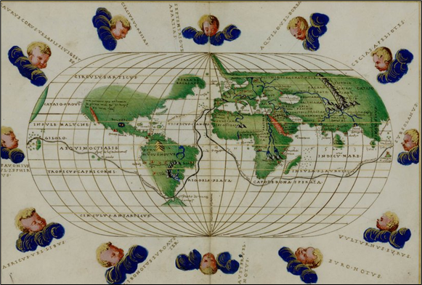 | 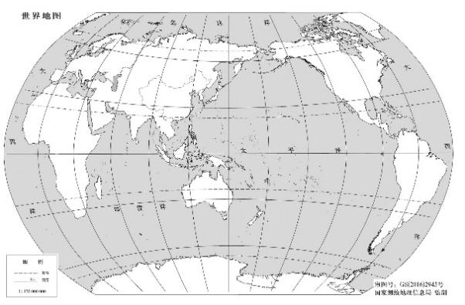
地图说明
- 巴蒂斯塔·阿格尼斯（1514‒1564 年）是文艺复兴时期制图领域重要的人物。左图为其工作坊制作的世界地图，此图绘制出了当时人们所知的大陆以及著名航线。现存于亨廷顿图书馆。
- 右图为我们今天常见的世界地图。

（1）古地图是了解历史的图像史料。阅读古地图，指出其绘制的“著名航线”开辟者的名字。对读两张世界地图，谈谈你对新航路开辟的认识。（4分）

材料二 18世纪60年代产生了真正意义上的国际分工。这一时期，从欧洲输出的商品，主要是工业制成品，其中又以棉织品为大宗。这些产品主要输往落后国家和殖民地；而殖民地则主要出口农矿原料，其中又以棉花和羊毛出口增长最快。这些原料主要出口到欧洲国家，特别是英国。19世纪中期后，工业制成品、原料、食品等大宗商品在世界市场上的贸易额大幅度增长。工业国已经不再是英国一个国家，还包括欧洲和北美各国，还有亚洲的日本。而原料的供应地也不再是少数殖民地，而是世界所有落后的地区。
——摘编自高德步《世界经济史》
（2）依据材料二概括18世纪中后期至19世纪末世界经济的变化，结合所学知识分析原因。（6分）

材料三 国际联盟作为凡尔赛-华盛顿体系的组成部分，存在巨大缺陷。它所规定的形成决议的“全体一致”原则，使国联失去了对侵略行为采取任何有效行动的可能性。它并不具有真正的普遍性和权威性，美国始终不是它的成员，苏联长期被拒之门外。
（二战后）为了避免使“后世再遭今代人类两度身历惨不堪言之战祸”，反法西斯同盟国家将他们的社会制度和意识形态的分歧暂时搁置，达成了以《联合国宪章》为宗旨和原则建立国际政治秩序的共识。宪章规定国家不分大小强弱都有平等发言权，不仅从地域上，而且从政治上实现了“以欧洲为中心的世界体系向一种真正的全球体系平稳过渡”；宪章规定了和平解决国际争端和制裁侵略的机制，并把制裁的权力集中于安理会，在重大问题的表决程序上，安理会五个常任理事国拥有“否决权”。
——摘编自徐蓝《世界近现代史》
（3）依据材料三并结合所学，指出联合国与国际联盟的差异，简要叙述联合国在国际事务中所起到的作用。（6分）

材料四 当今世界各国政治、经济、文化各方面日益紧密, 现实中人类在生态、环境、移民、贫困等问题面前存在共同利益……强化了人类拥有共同命运和共同利益的认识。人类命运共同体既有中华优秀传统文化中的“世界大同”思想、和合精神，也吸收了西方历史文化中有关人类命运思考的思想资源，更是继承并发展了马克思主义的社会共同体理论。在西方资本主义主导的全球扩张时代，大多数发展中国家的命运掌握在列强手里，人类的共同利益和共同命运往往被列强自私自利所掩盖。今天，构建一个新的国际分工合理、大小国家利益共享、命运共担的一体化世界是大势所趋。全球化应该是人类整体利益的全球化，合作共赢应该是新时代全球化的核心价值观。“人类命运共同体”的内涵已经远远超越了传统的利益共同体，为新时代破解全球化困境提出了中国方案。
——摘编自 梁占军《关于构建人类命运共同体的历史思考》
（4）依据材料四并结合所学，谈谈你对人类命运共同体理念的认识。（4分）

历史适应性练习参考答案
历 史 2020.09
第一部分 选择题 (每小题1.5分，共60分)
1 | 2 | 3 | 4 | 5 | 6 | 7 | 8 | 9 | 10
B | A | C | A | D | D | C | C | D | A
11 | 12 | 13 | 14 | 15 | 16 | 17 | 18 | 19 | 20
D | C | B | C | D | C | B | C | C | A
21 | 22 | 23 | 24 | 25 | 26 | 27 | 28 | 29 | 30
D | C | B | D | C | D | A | B | B | D
31 | 32 | 33 | 34 | 35 | 36 | 37 | 38 | 39 | 40
D | B | B | A | B | D | A | D | B | C

第二部分 非选择题（共40分）
一、(共20分)
（1）废除分封制度，实行郡县制，加强中央对地方的控制；击退北方匈奴进攻、征服南方越族等地区，将少数民族地区纳入到疆域范围内。（每点2分，共4分）
（2）在边疆地区设置行省，推行行省制；对吐蕃地区由中央宣政院进行管理；中央加强对边疆地区的有效管理；（4分）促进了边疆地区的开发，巩固边疆统治，加速文化交融，巩固了统一多民族国家。（2分）
（3）建立和维护抗日民族统一战线；领导敌后抗日根据地，进行民主制度创新，实行“三三制原则”，加强抗日民主政权建设，巩固和扩大抗日民族统一战线；建立民族自治区和民族自治乡，团结各族人民的抗日力量。（每点2分，共4分）
（4）本题为开放性试题（请老师关注学生论述的逻辑和条理性）。其中归纳合理1分；主题准确1分；论述史论结合4分（每个序号内容论述2分，若只罗列史实，或空发议论，每个序号扣1分）

二、(共20分)
（1）麦哲伦。（2分）探险家陆续进行的海上探险，使人类的地理知识更为丰富，也使得人类对地球的认识有了新的飞跃。新航路的开辟，打破了各大洲之间相对孤立的状态，世界开始连成一个整体。（2分）
（2）世界贸易额大幅增长；世界市场范围扩大，涵盖了工业国和世界所有落后地区。（每点1分，共2分）
原因：主要资本主义国家完成工业革命，生产能力大大提高；资本主义国家凭借强大的经济和军事实力竭力在全世界拓展市场，抢占原料产地，扩大了世界贸易范围；世界殖民体系的建立，将越来越多的国家纳入资本主义市场之中；交通工具的进步改变了运输条件，便捷了世界各地联系。（每点2分，共4分）
（3）联合国的成员国较国际联盟更具有普遍性和广泛性（地域上遍及全球，政治上改变国联欧洲中心的格局）；在表决机制上，联合国五个常任理事国“大国一致”原则，改变了国际联盟“全体一致”原则，更有利于解决国际争端。（4分）
联合国促进了国际政治的民主化发展，有利于和平解决争端和维护世界和平，有助于促进不同国家和地区的国际合作。（2分）
（4）本题为开放性试题，言之有理即可得分。（4分）
示例：人类命运共同体理念是世界处于大发展、大变革、大调整时期，人类面临全球性问题挑战的背景下提出的。其追求超越霸权主义，实现各国间合作共赢的和平发展之路。人类命运共同体理念是中国对世界和平与发展，对全球治理体系改革与建设提供的中国方案。

